Мероприятия, посвященные победе в Великой Отечественной войне
«Помни, чтобы жить!»

Огромный интерес вызвала экспозиция, проходящая с 23 апреля в клубе «Юность». Все желающие могли увидеть оригинальные наградные документы, медали советского периода, архивные выписки 1941-1945 года, макеты военной техники, выполненные из бумаги, дерева, металла, уменьшенные копии мемориальных комплексов нашего города, выполненных в технике скульптуры.
Посетители старшего поколения вспоминали свое послевоенное детство, трудовые подвиги, а мы, ныне живущие искали своих прабабушек и дедушек по архивным данным, и могли рассказать судьбу родственников на мероприятии « Я помню, я горжусь!». Для ветеранов нашего района мы изготовили поздравительные открытки, а так же в рамках праздничных мероприятий провели конкурс рисунка на асфальте « Мой разноцветный мир!»
И поклон вам до земли, наши дорогие ветераны, за ваш великий подвиг, за то, что подарили нам мирное небо, за то, что мы - ваши внуки и правнуки сегодня радуемся весне! Спасибо за ЖИЗНЬ!

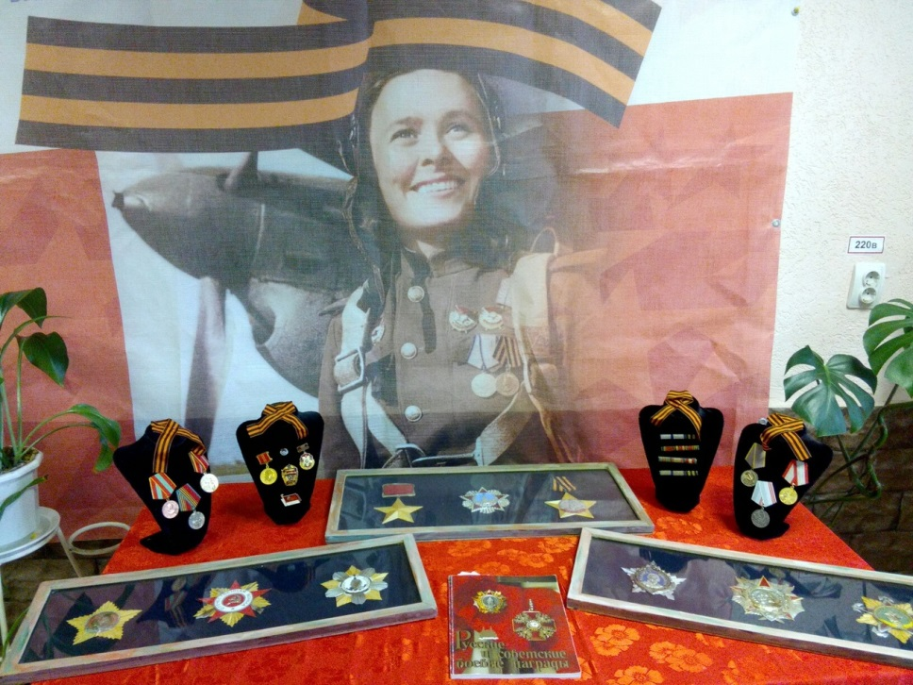

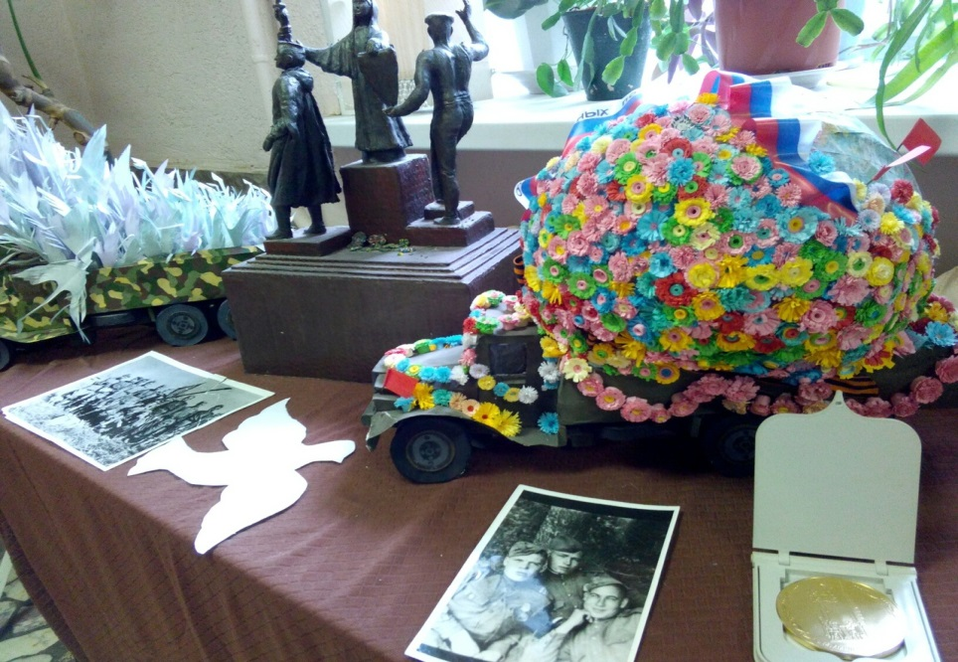

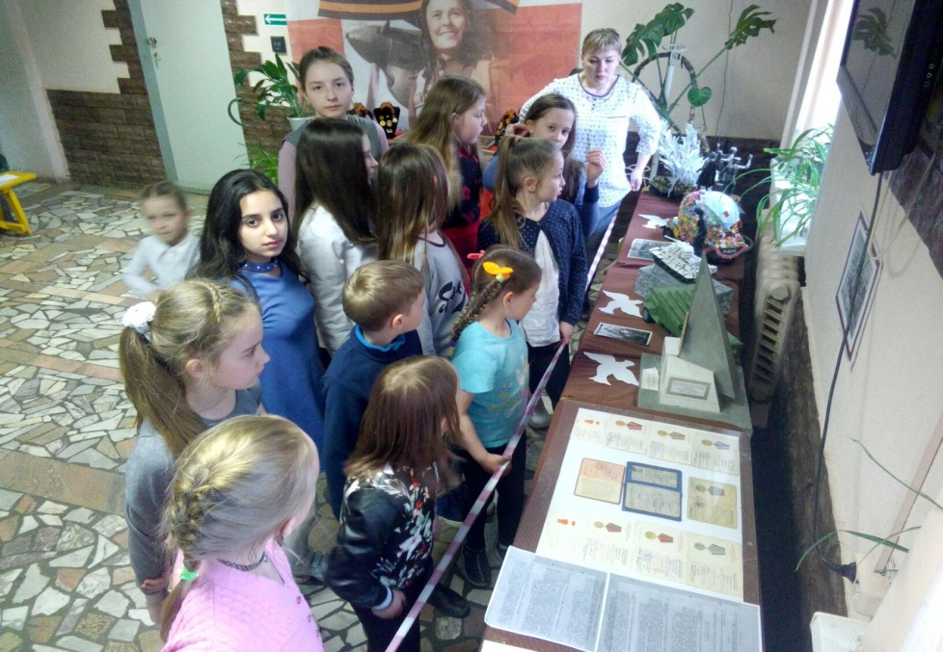

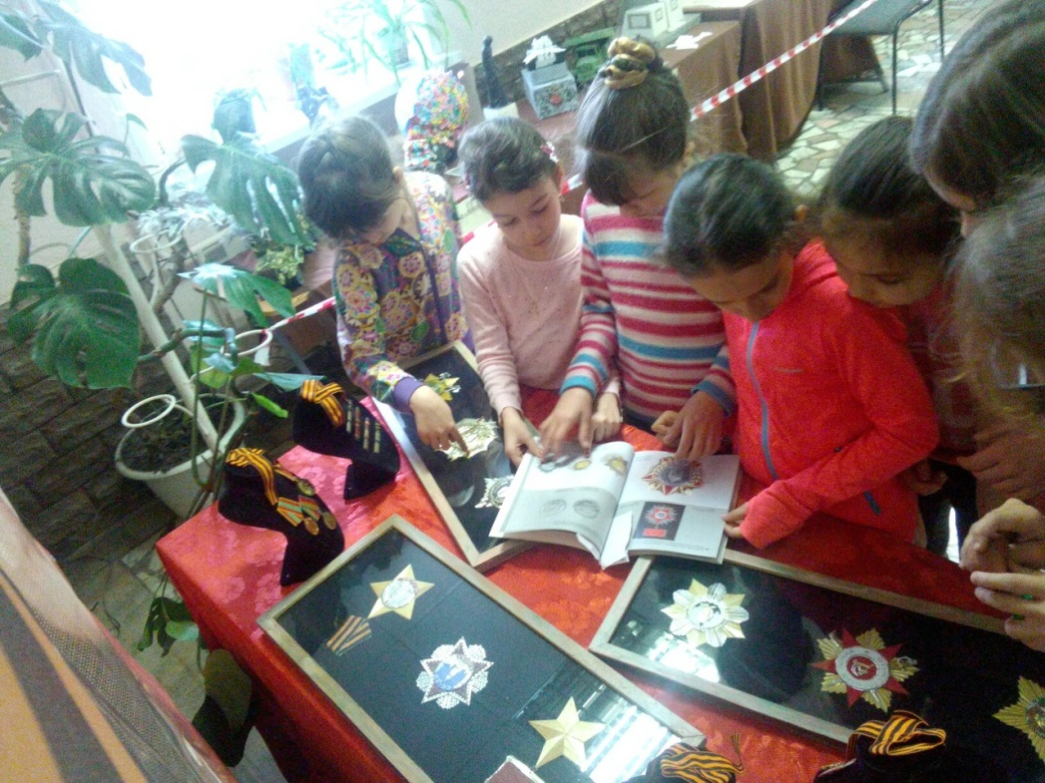

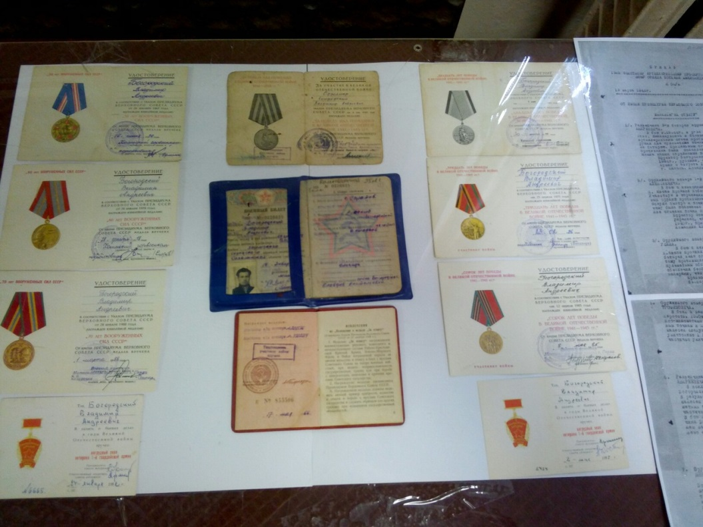

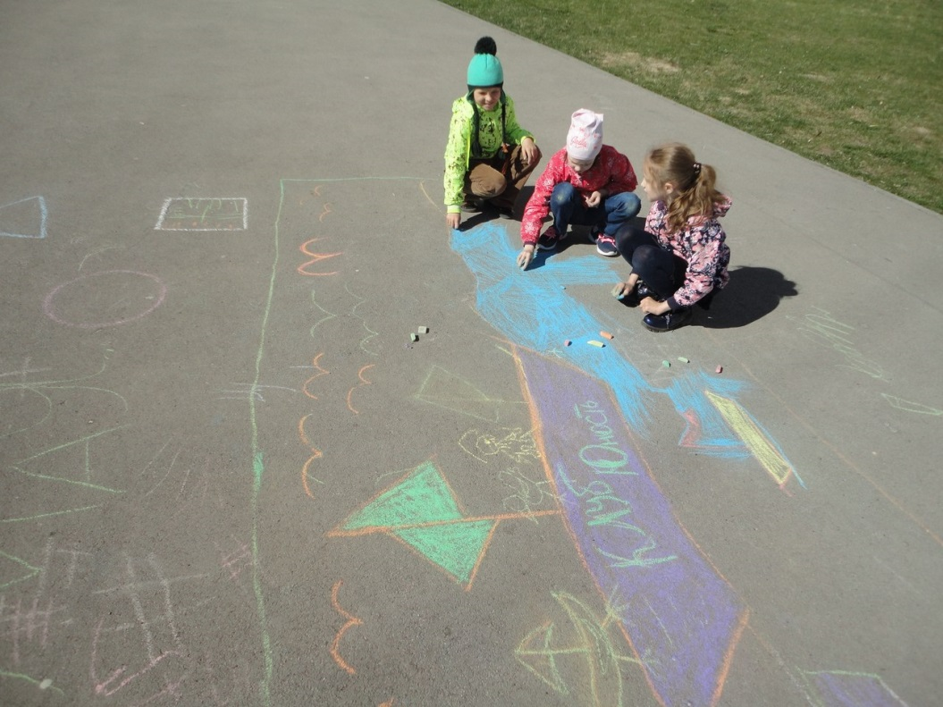

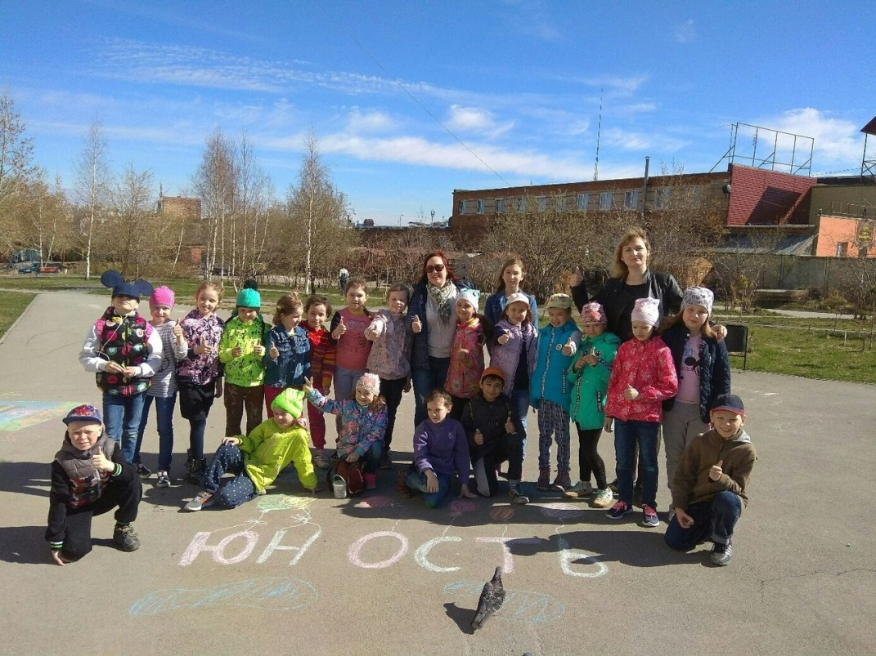

Материал подготовила:
Климова Жанна Владимировна

